Pressemeddelelse,
02. december 2019

Silas Holst og Jakob Fauerby fortsætter samarbejdet i
DEN SKALDEDE FRISØR – THE MUSICAL næste år

Jakob Fauerby skal spille Alessandro i musicalen DEN SKALDEDE FRISØR – THE MUSICAL og fortsætter dermed næste år makkerskabet med Silas Holst efter deltagelsen i Vild med Dans.
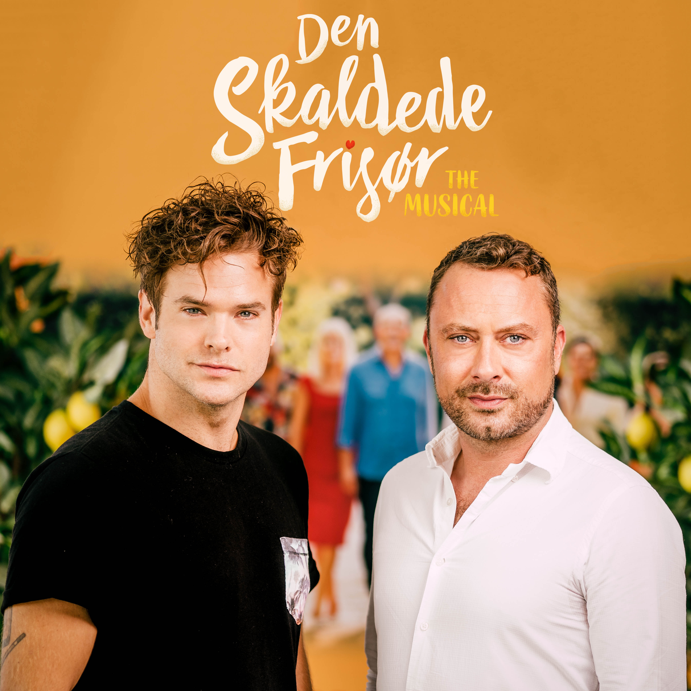
Vedhæftede pressefotos: Silas Holst & Jakob Fauerby. Fotograf: Emil Birk Hartmann
I fredags gik parret Silas Holst og Jakob Fauerby med sejren i Vild med Dans på TV2. Men har man ikke fået nok af deres makkerskab, er der godt nyt forude. One and Only Musical Teater kan nemlig i dag offentliggøre, at Jakob Fauerby bliver en del af castet til musicalen DEN SKALDEDE FRISØR – THE MUSICAL, der har verdenspremiere den 5. marts 2020 i Scandic Falkoner og efterfølgende indtager Musikhuset Aarhus fra den 24. april 2020.

I musicalen kan Jakob Fauerby opleves i rollen som Alessandro og kommer dermed til at spille direkte over for Silas Holst, der allerede er offentliggjort i hovedrollen som Patrick. Alessandro og Patrick er i musicalen gamle barndomsvenner, der møder hinanden igen til Patricks bryllup. Her slår det pludseligt gnister mellem de to, og Patrick kommer i tvivl om brylluppet…

Silas Holst og Jakob Fauerby glæder sig til at bringe det gode samarbejde fra dansegulvet med ind på teaterscenen.

”Jeg har altid synes, at Jakob er en meget dygtig skuespiller, så det bliver dejligt, at han nu kan lære mig noget. I Vild med Dans har det været mig, der har skullet lære ham alt muligt, men skuespillet er hans metier. Samarbejdet er gået virkelig gnidningsfrit, og vi nyder hinandens selskab. Han er dejligt skæv og kreativ, og vi har sporet os ind på, hvordan vi arbejder bedst sammen. Vi kender hinanden så godt nu, at vi starter et helt andet sted end med en spiller, jeg ikke har mødt før: der er ikke så meget blufærdighed, der skal graves igennem. Jeg glæder mig!” siger Silas Holst.

”Jeg er helt på toppen over, at Silas og jeg får lov til at fortsætte vores samarbejde og venskab! Det er både helt vildt fedt og trygt at kaste sig ud i et nyt, stort projekt sammen med Silas. Vi skal ind og synge sammen til en vildt fed sang, og det er bare fedt, at det ikke slutter med Vild med Dans. Jeg har gennem hele mit arbejdsliv været velsignet af at arbejde sammen med nogle helt vidunderlige mennesker – og der er Silas bestemt en af dem. Det eneste, der er ærgerligt ved Silas, er, at han ikke har humor, men det får vi ekstra tid til at arbejde på nu,” siger Jakob Fauerby.

Læs mere på www.denskaldedefrisor.dk.

For interviews og yderligere information, kontakt undertegnede.

Med venlig hilsen
Have A/S
Tlf. 33 25 21 07

Kontakt:
Peter Pishai Storgaard, mobil: 28 49 33 86, mail: peter.storgaard@have.dk
Michael Feder, mobil: 22 43 49 42, mail: michael@have.dk

Fakta om DEN SKALDEDE FRISØR

Medvirkende
Ida – Xenia Lach-Nielsen
Philip – Niels Olsen
Patrick – Silas Holst
Astrid – Maria Lucia
Benedikte – Bodil Jørgensen
Leif – Benjamin Boe Rasmussen
Thilde – Frederikke Vedel
Alessandro – Jakob Fauerby
Alexandra – Nanna Rossen
Ensemble – Patricia Tjørnelund, Asta Gaardbo, Lea Simonsen, Line Krogholm, Johanne Milland, Sarah Broberg, Jeff Schjerlund, Patrick Terndrup, Jens Schyth Brøndum, Mads Gronemann, Ilang Lumholt

Det kreative hold
Instruktør – Frede Gulbrandsen
Dramatikere – Susanne Bier og Anders Thomas Jensen
Komponist – Thomas Helmig
Arrangør og kapelmester – Joakim Pedersen
Koreograf – Anja Gaardbo
Executive Producer – Susanne Bier
International Executive Producer – Jesper Winge Leisner
Produktionsselskab – One and Only Musical Teater

Spillesteder:
Scandic Falkoner på Frederiksberg og Musikhuset Aarhus

Premiere:
Verdenspremiere: 5. marts 2020
Aarhus-premiere: 24. april 2020

Foreløbige spilleperioder:
København: Den 5. marts – den 28. marts 2020
Aarhus: Den 24. april – den 10. maj 2020

Spilletider:
Onsdag-fredag kl. 20.00
Lørdag kl. 15.00 og 20.00
Søndag kl. 15.00

Priser:
Fra 198 – 1025 kr. ex. gebyr

Billetbestilling:
www.billetlugen.dk

